Outil d’évaluation de compétences en cours de 2e étape (12 ans)

Poser des opérations

Côté cour, côté jardin
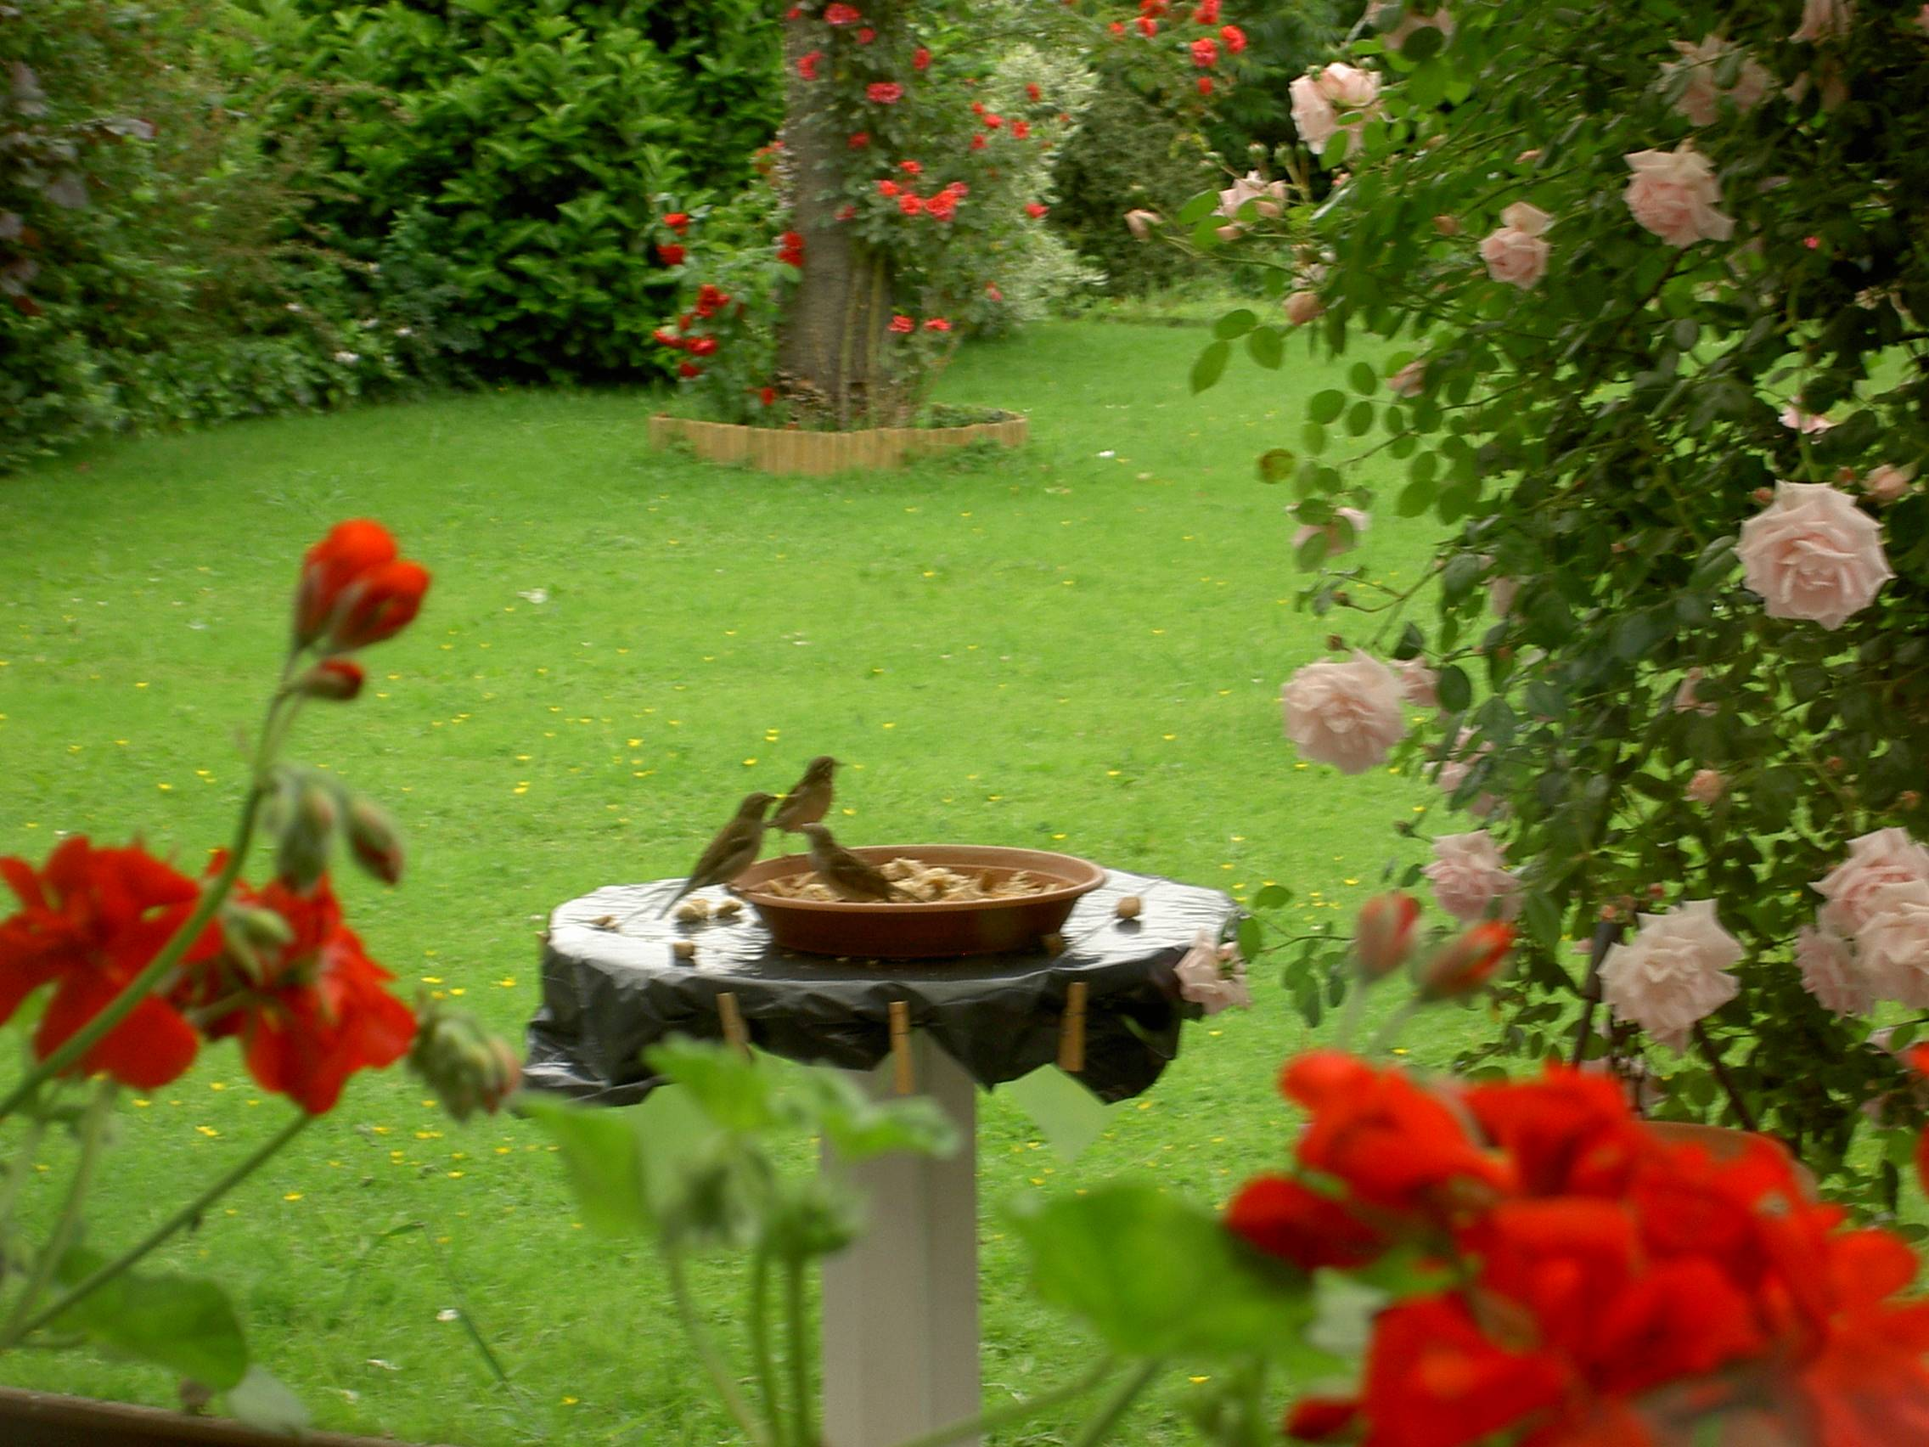

Dossier enseignant

Principales compétences sollicitées dans l’outil | p.2
Note pour l’enseignant | p.3
Grille diagnostique pour les phases 1 et 2 | p.4
Grille d’acquisition des compétences | p.6

Principales compétences sollicitées dans l’outil
Une compétence c’est un ensemble organisé de savoirs et de savoir-faire. |  | Critères diagnostiques | Indicateurs du tableau d’encodage excel de la grille
NOMBRES : calculer  Identifier et effectuer des opérations dans des situations variées  Choisir et utiliser avec pertinence le calcul mental, le calcul écrit ou la calculatrice en fonction de la situation | Savoirs  Concept d’opération | Poser une opération pour chercher une contenance  Calculer le nombre de paquets de lavandes  Calculer le nombre de paquets de narcisses  Calculer le nombre de rouleaux de bordure | 1 - 6 - 9
 | Savoir-faire  Poser des opérations avec des nombres décimaux  Résoudre les opérations | Poser une multiplication  Calculer le prix des lavandes  Calculer le prix des forsythias  Calculer le nombre de narcisses  Calculer le prix des narcisses  Calculer le prix des bordures | 2 – 3bis - 5 - 7 - 10
 |  | Calculer le prix total | 11
GRANDEURS : comparer, mesurer  Utiliser des démarches pour calculer des périmètres, des aires | Savoirs  Notions de périmètre, d’aire  Connaissance de la formule d’aire du triangle  Connaissance de la formule du périmètre du disque | Calculer l’aire du parterre triangulaire | 4
 |  | Calculer le périmètre du bac à sable | 8
 | Savoir-faire  Calculer l’aire d’un triangle  Calculer le périmètre d’un disque  Associer une situation à des figures connues | Calculer le périmètre du bac à sable | 8
GRANDEURS : opérer, fractionner  Résoudre des problèmes simples de proportionnalité directe | Savoirs  Notion d’échelle comme rapport entre 2 grandeurs  Notion de grandeurs directement proportionnelles | Calculer le nombre de forsythias | 3 - 4 - 8
 |  | Calculer la longueur des côtés du parterre triangulaire et le diamètre du bac à sable | 3 - 4 - 8
 | Savoir-faire  Utiliser l’échelle linéaire dans un plan en partant de la dimension réduite vers la dimension réelle  Compléter un tableau de proportionnalité |  | 3 - 4 - 8

Côté cour, côté jardin

Notes pour l’enseignant
Rappel : pour comprendre et utiliser un outil, vous disposez du « Guide d’accompagnement des outils d’évaluation de compétences au service des enseignants du fondamental » téléchargeable sur www.enseignement.be

- Demander aux élèves d’écrire toutes les opérations qu’ils effectuent.
- Dans cet outil, la calculatrice peut être utilisée.

Grille diagnostique pour les phases 1 et 2
Elèves | L'élève a réalisé un essai sans aucun lien avec la tâche, sans réponse correcte,…  Si tel est le cas, ne pas poursuivre dans la grille. | Sur les feuilles des élèves, on voit ... |  |  |  |  |  |  |  |  |  |  |  | Total des élèves
Elèves |  | 1 | 2 | 3 | 3bis | 4 | 5 | 6 | 7 | 8 | 9 | 10 | 11 | Total des élèves
Elèves |  | Nombre de paquets de lavandes | Prix des lavandes | Nombre de forsythias | Prix des forsythias | Aire du parterre | Nombre de narcisses | Nombre de paquets de narcisses | Prix des narcisses | Calcul de la longueur de la bordure | Nombre de rouleaux de bordure | Prix des bordures | Prix total | Total des élèves
Elèves |  | Poser une division contenance | Poser une multiplicat. | Utiliser une échelle linéaire | Poser une multiplicat. | Utiliser une échelle linéaire | Poser une multiplicat. | Poser une division contenance | Poser une multiplicat. | Utiliser une échelle linéaire | Poser une division contenance | Poser une multiplicat. | Poser une addition | Total des élèves
Elèves |  | 20 : 5 = 4 | 4 × 9,95 €  = 39,80 € | 11 6,95 € = 76,45 € | 11 × 6,95 €  = 76,45 € | 1 m²  (33) : 2 = 4,5 m² ou | 4,5 × 20  = 90 | 90 : 15 = 6 | 6 × 5,95 € = 35,70 € | 3,14 4 m = 12,56 m | 12,56 : 1,80 = 6,97 $⇒$ 7 | 7 × 4,70 € = 32,90 € | 39,80 € + 76,45 € + 35,70 € + 32,90 € = 184,85 € | Total des élèves
Elèves |  |  |  |  |  | (3 m² 3) :2 = 4,5 m² |  |  |  |  |  |  | Réponse OUI | Total des élèves
1
2
3
4
5
6
7
8
9
10
11
12
13
14
15
16
17
18
19
20

Grille diagnostique pour les phases 1 et 2
Elèves | L'élève a réalisé un essai sans aucun lien avec la tâche, sans réponse correcte,…  Si tel est le cas, ne pas poursuivre dans la grille. | Sur les feuilles des élèves, on voit ... |  |  |  |  |  |  |  |  |  |  |  | Total des élèves
Elèves |  | 1 | 2 | 3 | 3bis | 4 | 5 | 6 | 7 | 8 | 9 | 10 | 11 | Total des élèves
Elèves |  | Nombre de paquets de lavandes | Prix des lavandes | Nombre de forsythias | Prix des forsythias | Aire du parterre | Nombre de narcisses | Nombre de paquets de narcisses | Prix des narcisses | Calcul de la longueur de la bordure | Nombre de rouleaux de bordure | Prix des bordures | Prix total | Total des élèves
Elèves |  | Poser une division contenance | Poser une multiplicat. | Utiliser une échelle linéaire | Poser une multiplicat. | Utiliser une échelle linéaire | Poser une multiplicat. | Poser une division contenance | Poser une multiplicat. | Utiliser une échelle linéaire | Poser une division contenance | Poser une multiplicat. | Poser une addition | Total des élèves
Elèves |  | 20 : 5 = 4 | 4 × 9,95 €  = 39,80 € | 11 6,95 € = 76,45 € | 11 × 6,95 €  = 76,45 € | 1 m²  (33) : 2 = 4,5 m² ou | 4,5 × 20  = 90 | 90 : 15 = 6 | 6 × 5,95 € = 35,70 € | 3,14 4 m = 12,56 m | 12,56 : 1,80 = 6,97 $⇒$ 7 | 7 × 4,70 € = 32,90 € | 39,80 € + 76,45 € + 35,70 € + 32,90 € = 184,85 € | Total des élèves
Elèves |  |  |  |  |  | (3 m² 3) :2 = 4,5 m² |  |  |  |  |  |  | Réponse OUI | Total des élèves
21
22
23
24
25
26
27
28
29
30
31
32
33
34
35
36
37
38
39
40

Elèves | 1 | 6 | 9
Elèves | Nombre de paquets de lavandes | Nombre de paquets de narcisses | Nombre de rouleaux de bordure
Elèves | Poser une division contenance
Elèves | 20 : 5 = 4 | 90 : 15 = 6 | 12,56 : 1,80 = 6,97  $⇒$7
1
2
3
4
5
6
7
8
9
10
11
12
13
14
15
16
17
18
19
20
21
22
23
24
25
26
27
28
29
30
31
32
33
34
35
36
37
38
39
40
Total :

Elèves | 2 | 3bis | 5 | 7 | 10
Elèves | Prix des lavandes | Prix des forsythias | Nombre de narcisses | Prix des narcisses | Prix des bordures
Elèves | Poser une multiplication
Elèves | 4 × 9,95 € = 39,80 € | 11 × 6,95 € = 76,45 € | 4,5 × 20 = 90 | 6 × 5,95 € = 35,70 € | 7 × 7,70 € = 32,90 €
1
2
3
4
5
6
7
8
9
10
11
12
13
14
15
16
17
18
19
20
21
22
23
24
25
26
27
28
29
30
31
32
33
34
35
36
37
38
39
40
Total :

Elèves | 3 | 4 | 8
Elèves | Nombre de forsythias | Aire du parterre | Calcul de la longueur de la bordure
Elèves | Utiliser une échelle linéaire
Elèves | 11 x 6,95 € = 76,45 € | 1 m² x (3x3) : 2 = 4,5 m² | 3,14 x 4 m = 12,56 m
Elèves | 11 x 6,95 € = 76,45 € | ou | 3,14 x 4 m = 12,56 m
Elèves | 11 x 6,95 € = 76,45 € | (3 m² x 3) :2 = 4,5 m² | 3,14 x 4 m = 12,56 m
1
2
3
4
5
6
7
8
9
10
11
12
13
14
15
16
17
18
19
20
21
22
23
24
25
26
27
28
29
30
31
32
33
34
35
36
37
38
39
40
Total :

